TÀI LIỆU HƯỚNG DẪN SỬ DỤNG
“Đánh giá sự hài lòng của doanh nghiệp khi làm thủ tục Hải quan”

Tổng quan
Nhằm nâng cao chất lượng phục vụ của cán bộ hải quan và phát triển mối quan hệ đối tác Hải quan - Doanh nghiệp, Cục Hải quan Quảng Ninh phối hợp với Công ty phát triển Công nghệ Thái Sơn xây dựng chức năng đánh giá mức độ hài lòng của doanh nghiệp đối với các Chi cục Hải quan trong quá trình giải quyết thủ tục Hải quan trên phần mềm khai báo Hải quan ECUS VNACCS.

Mô hình tổng quan hệ thống
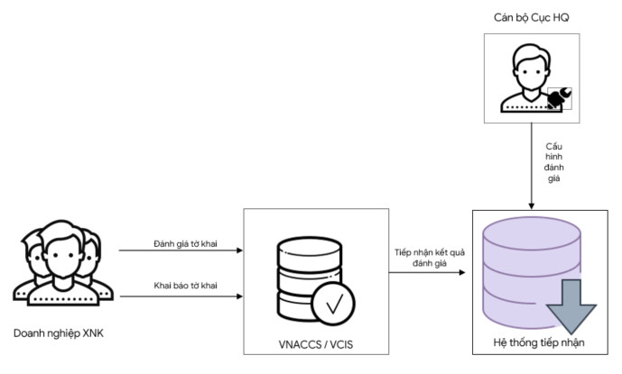
- Yêu cầu về hạ tầng phần cứng, mạng để cài đặt hệ Module tiếp nhận thông tin đánh giá
- 01 đường truyền Internet có pulic IP tĩnh
- 01 máy chủ cài đặt Webservice tiếp nhận thuộc vùng DMZ. Cấu hình đề xuất:
+ CPU: Dual Xeon
+ Ram: > 16Gb
+ HDD: 500Gb
+ Hệ điều hành: Windows server 2012 trở lên
- 01 máy chủ cài đặt Cơ sở dữ liệu của hệ thống thuộc vùng DC. Cấu hình đề xuất:
+ CPU: Dual Xeon
+ Ram: > 16Gb
+ HDD: 500Gb trở lên
+ Hệ điều hành: Windows server 2012 trở lên
+ Hệ quản trị CSDL: SQL Server 2008 R2 trở lên

Quy trình đánh giá
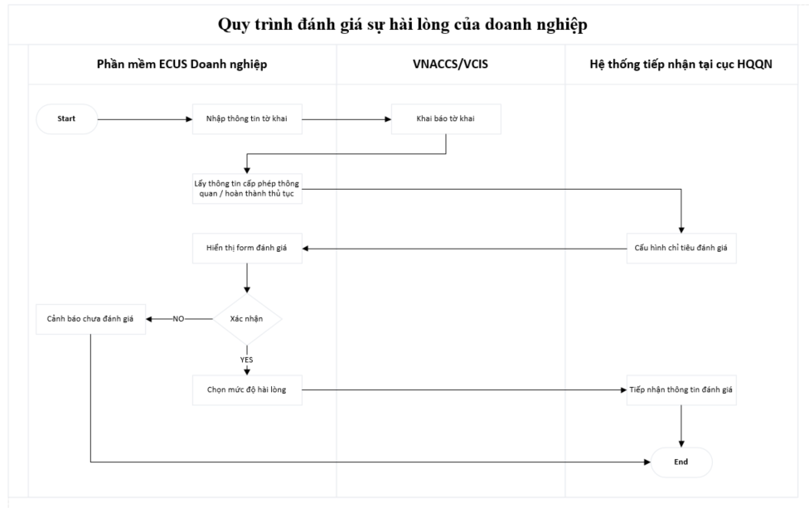
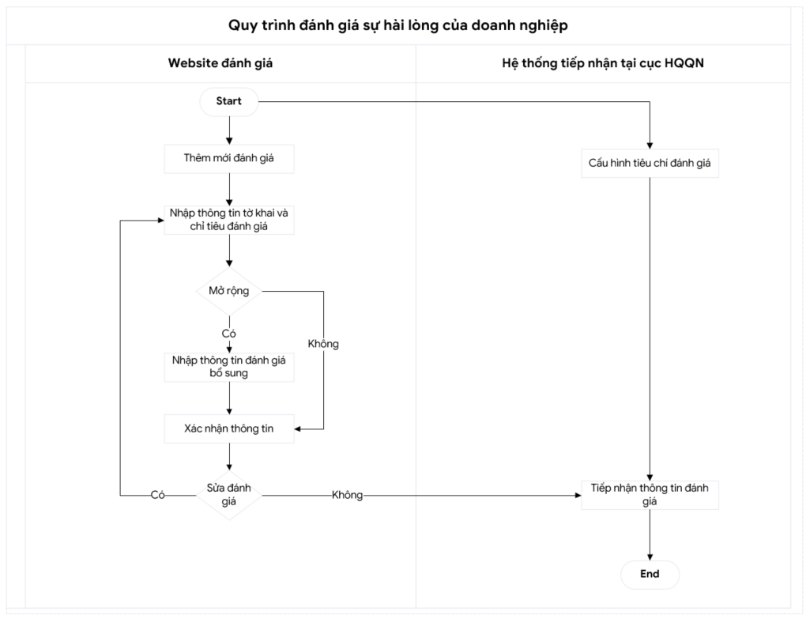
Bước 1: Doanh nghiệp tiến hành khai báo thủ tục hải quan cho tờ khai và gửi tờ khai đến hệ thống VNACCS/VCIS, doanh nghiệp có thể gửi đánh giá ngay trong quá trình làm thủ tục hải quan khi gặp vướng mắc tại chi cục hoặc sau khi tờ khai đã được cấp phép (giải phóng hàng, mang hàng về bảo quản, thông quan).
Doanh nghiệp có thể lựa chọn đánh giá chỉ 01 hoặc nhiều hơn trong 04 nội dung đánh giá, doanh nghiệp có thể chọn thêm đối tượng khi click vào nút “Đánh giá nâng cao”, hệ thống mở ra màn hình đánh giá mở rộng tại mục (1).
Hệ thống hiển thị thông tin đánh giá trên mỗi tờ khai:
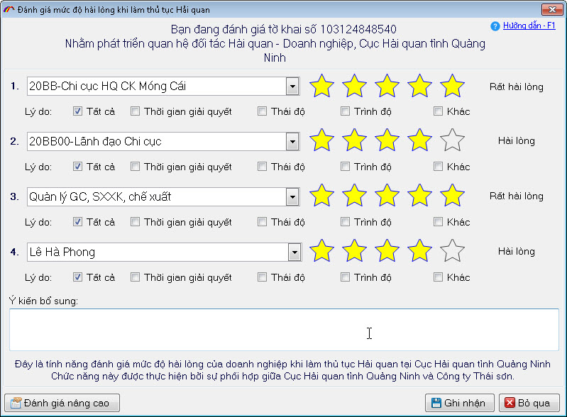
Tại ô Nội dung chi tiết, doanh nghiệp có thể nhập họ tên người đánh giá hoặc người khai hải quan, số điện thoại, email liên hệ để trong trường hợp cần thiết Cục Hải quan Quảng Ninh sẽ liên hệ hỗ trợ xử lý vướng mắc ngay cho doanh nghiệp.
Bước 2: Nếu doanh nghiệp đồng ý đánh giá tờ khai thì lựa chọn:
Mức độ hài lòng tương ứng với số lượng *:
- 5*: Rất hài lòng
- 4*: Hài lòng
- 3*: Bình thường
- 2*: Không hài lòng
- 1*: Rất không hài lòng
Lí do hài lòng hoặc không hài lòng (có thể chọn một hoặc nhiều).
Lưu ý: Trường hợp Doanh nghiệp đánh giá không hài lòng hoặc rất không hài lòng đề nghị nhập thông tin chi tiết lý do không hài lòng hoặc thông tin đầu mối liên hệ phía doanh nghiệp (tên, số điện thoại) để Cục hải quan Quảng Ninh hỗ trợ xử lý ngay.
Bước 3: Sau khi doanh nghiệp đánh giá xong thì click vào 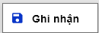, hệ thống hiển thị các nội dung doanh nghiệp đã đánh giá, doanh nghiệp xác nhận nội dung và lựa chọn để gửi đánh giá hoặc 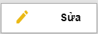 để quay lại màn hình đánh giá.
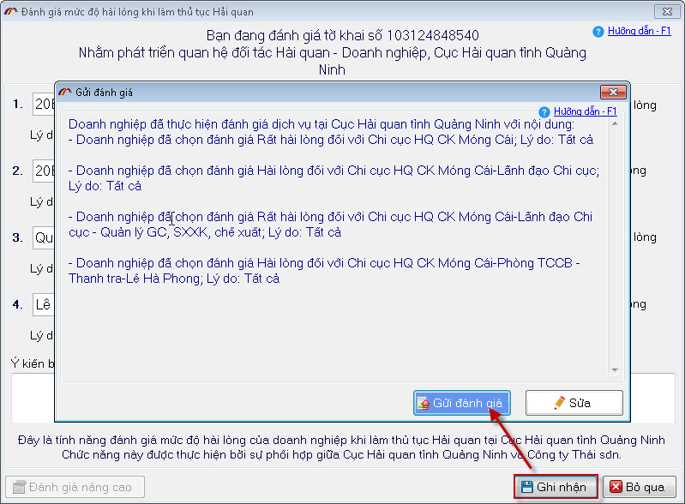
Bước 4: Tại bước 1, nếu doanh nghiệp không thực hiện đánh giá ngay thì lựa chọn bỏ qua, hệ thống hiển thị cảnh báo:
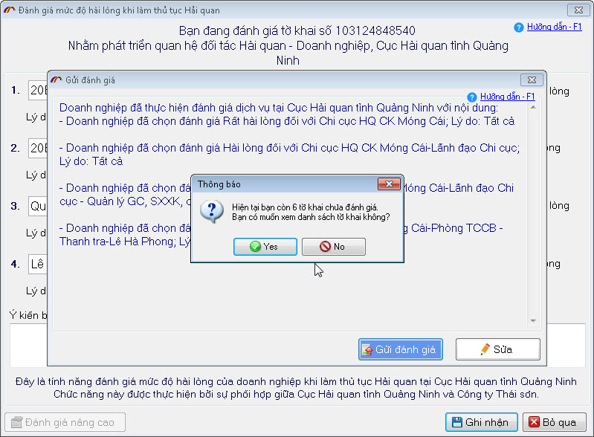
Bước 5: Để xem các tờ khai chưa đánh giá, doanh nghiệp có thể lựa chọn “Xem” ở bước 3, hoặc lựa chọn chức năng “Đánh giá mức độ hài lòng” ở menu Nghiệp vụ khác
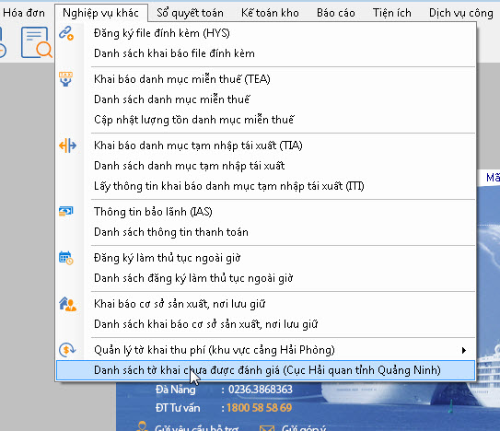

----------------------------------------------------------------------------------------------------
Hướng dẫn (1) Dành cho trường hợp doanh nghiệp lựa chọn nhiều Chi cục hoặc nhiều Đội, nhiều Khâu nghiệp vụ, nhiều Công chức
Bước 1: Tại màn hình đánh giá mở rộng, doanh nghiệp lựa chọn các chỉ tiêu muốn đánh giá thêm tại các Tab “Chi cục”, “Nghiệp vụ”, “Công chức”
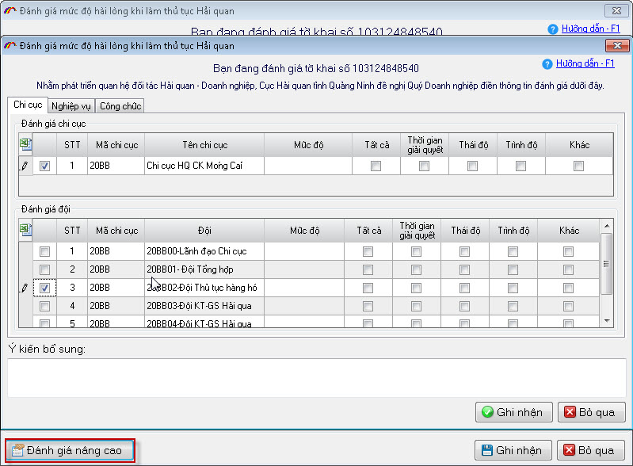
Màn hình đánh giá Chi cục, Đội
- Tại mục Đánh giá Chi cục, doanh nghiệp lựa chọn tích vào các ô để chọn Các Chi cục muốn đánh giá và các chỉ tiêu đánh giá cho Chi cục đó, lựa chọn Mức độ hài lòng dành cho Chi cục được đánh giá
- Tại mục Đánh giá Đội, doanh nghiệp lựa chọn tích vào các ô , và lựa chọn Đội thuộc Chi cục ở mục Đội, chọn mức độ hài lòng cho các Đội được đánh giá.
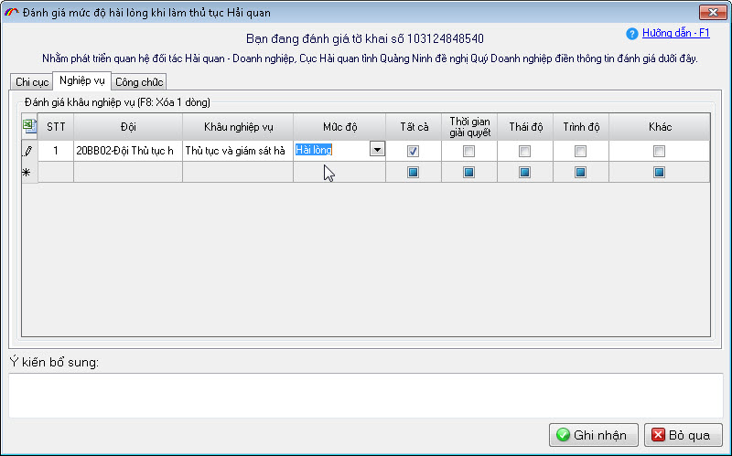
Màn hình đánh giá Khâu nghiệp vụ
- Tại mục Đánh giá Khâu nghiệp vụ, Hệ thống cho phép doanh nghiệp lựa chọn Khâu nghiệp vụ thuộc các Đội, Chi cục đã được lựa chọn đánh giá ở tab Chi cục.
- Doanh nghiệp click vào thêm Khâu nghiệp vụ muốn đánh giá, chọn Đội và Khâu nghiệp vụ muốn đánh giá từ danh mục.
- Doanh nghiệp tích chọn các chỉ tiêu đánh giá: Mức độ, lý do
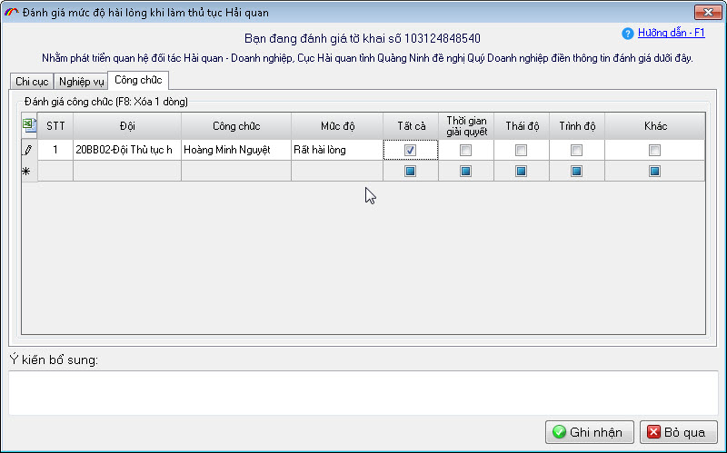
Màn hình đánh giá Công chức
- Tại mục Đánh giá Công chức, Hệ thống cho phép doanh nghiệp lựa chọn Công chức thuộc các Đội, Chi cục đã được lựa chọn đánh giá ở tab Chi cục.
- Doanh nghiệp click vào thêm Công chức muốn đánh giá, chọn Đội và Công chức muốn đánh giá từ danh mục.
- Doanh nghiệp tích chọn các chỉ tiêu đánh giá: Mức độ, lý do
Bước 2: Sau khi doanh nghiệp đánh giá xong thì click vào , hệ thống hiển thị các nội dung doanh nghiệp đã đánh giá, doanh nghiệp xác nhận nội dung và lựa chọn để gửi đánh giá hoặc để quay lại màn hình đánh giá.
